Секретные материалы (1 группа)

№ п.п | зашифрованный  материал | декодированный материал | ФИО автора | портрет автора | тип шифра
1 | Я должен был льстить его 19 1 14 16 13 32 2 10 32 и уступать ему в разных 19 13 21 25 1 33 23 0 17 18 16 20 10 3 0 собственного своего удостоверения, дабы произвести с большим успехом важнейшие 17 18 6 5 17 18 10 33 20 10 33
2 | Главное 206 197 147 203 210 197 208 207 211 212 216 взять, а 215 207 202 206 213 выиграть.
3 | Теперь, братцы, наступила наша страдная пора...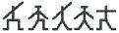успевай точить сабельки да дротики навастривать… 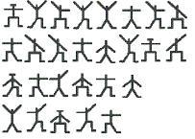Бонапартишке. Давайте, братцы, прошумим, дадим знать Россиюшке нашей, что живы еще ее сыны, лихие 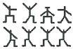
4 | AB C6 E0 EB FC 82 88 C2 E0 F8 E5 88 F1 E8 FF F2 E5 EB FC F1 F2 E2 EE 82 88 что в артиллерии репутация офицеров E7 E0 E2 E8 F1 E8 F2 88 EE F2 88 F1 EA EE F2 EE E2 BB.
5 | «Этот – –• • –• • •–• •– •–•• ••• –•• • •–•• •– –• •• – –•• того материала, из которого –•• • •–•• •– ••– – – ••• •–•– – – •– •–• – – – – •– •–•• –•– –»
6 | «99 34 24 06 27 88 , 02 54 57 75 05. Желал бы иметь крылья, чтобы скорей соединиться с тобой. 27 29 33 48 06 95 78. 58 56 36 32 24 54 57 42 97 74 56 85 90 35 26»
7 | Прыояшяхмь олннфцт, ыуа сцй сьм сцзьър сьэрчтршсрър!
8 | «Солдаты! Дело Бурбонов навсегда проиграно. Законная династия, которую выбрала себе Франция, восходит на престол. 136 172 175 165 224 160 226 174 224 227 44 173 160 232 165 172 227 163 174 225 227 164 160 224 238 44 надлежит впредь царствовать 173 160 164 237 226 174 169 175 224 165 170 224 160 225 173 174 169 225 226 224 160 173 174 169»
9 | «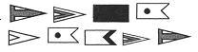  в течение двадцати двух лет; свыше 30 шрамов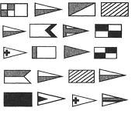  о том, что я не берег себя в сражениях. Я не намереваюсь более нести 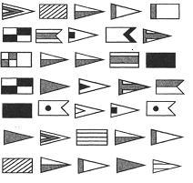  »
10 | «345 210 195 60 120 150 225 345 27 июня - в день П 195 150 240 0 30 225 135 195 й 15 120 240 30 300, что само п 195 225 75 15 75 15 300 150 195 60 195 15 210 300 165 105 180 0 135 195 165»

